NARAVOSLOVNI DAN
PRIPRAVA DOMAČIH SADNIH JOGURTOV
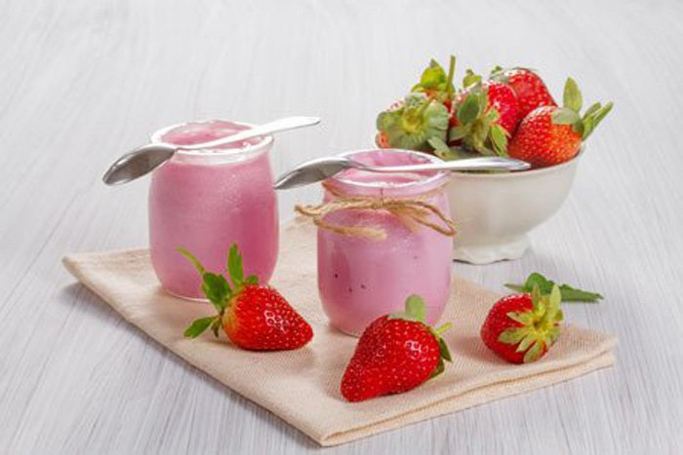
SKORAJ BREZ SLADKORJA
TUDI NAVADEN JOGURT IMA MALO SLADKORJA, RES MALO.
VERJETNO SI ŽE KDAJ SLIŠAL, DA SO JEDI BREZ SLADKORJA BOLJ ZDRAVE, KAJNE? RES SO.
ZA TO, DA SMO ZDRAVI, NE POTREBUJEMO SLADKORJA, ČEPRAV SE VERJETNO VSI RADI KDAJ SLADKAMO
KAJ PA VEŠ O NAVADNEM JOGURTU?
VEŠ, DA JE NAREJEN IZ MLEKA IN, DA JE ZELO ZDRAV. IMA VELIKO VITAMINOV IN TAKO MALO SLADKORJA, DA NAM JE VEČKRAT BOLJ KISEL KOT SLADEK.
DANES BOMO PRIPRAVILI SLASTEN NAVADNI JOGURT, DODALI PA MU BOMO SADJE.

ZA DELO POTREBUJEŠ:
TOLIKO NAVADNIH JOGURTOV, DA BO VSAK IZMED VAS DOMA LAHKO OKUSIL TO SLADICO.
RAZLIČNO SADJE IN ENO ZELENJAVO – JAGODE, KORENJE , JABOLKA, SUHO SADJE, GROZDJE, BANANE….KARKOLI IMATE DOMA.
REZALNO DESKO, NOŽ (PAZI, KAKO GA UPORABLJAŠ, PRI TEM NAJ TE VODIJO STARŠI), STRGALO, ŽLICE, PREDPASNIK
POSODICE ZA SADJE.
PA ZAČNIMO
NAJPREJ SI TEMELJITO UMIJ ROKE.
PRIPRAVI SI VSE, KAR BOŠ POTREBOVAL.
DA SE BO SADJE LAŽJE POMEŠALO V JOGURT, MORA BITI NAREZANO NA MAJHNE KOŠČKE. PRI REZANJU BODI ČIM BOLJ SAMOSTOJEN. REŽI POD VODSTVOM STARŠEV.
TUDI MI SMO PRIPRAVILI DOMA JOGURTE S TREMI RAZLIČNIMI OKUSI.

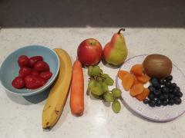

- MEŠANO SADJE: SADJE UMIJEMO IN NA DROBNO NAREŽEMO. MI SMO UPORABILI GROZDJE, SUHE MARELICE, BOROVNICE, KIVI.
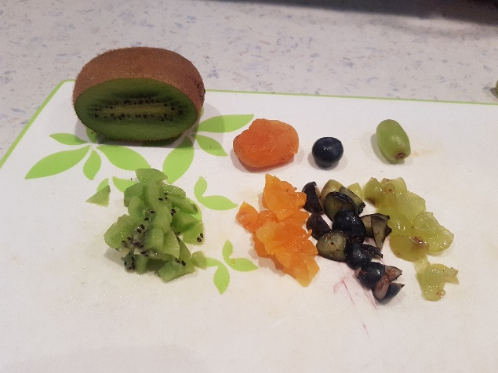

- KORENČEK IN JABOLKO: JABOLKO NE LUPIMO, GA NA DROBNO NAREŽEMO. KORENČEK PA NASTRGAMO.
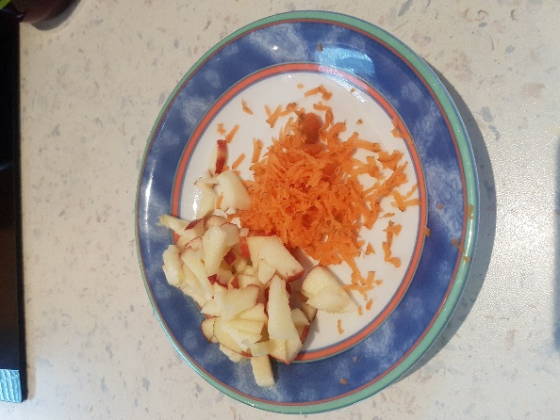

- JAGODA IN BANANA: OBA SADEŽA NA DROBNO NAREŽEMO.
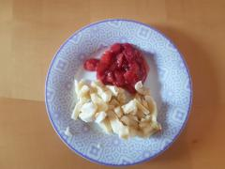

SLEDI ZADNJE OPRAVILO. RAZDELITE NAVADEN JOGURT V POSODICE IN VANJ VMEŠAJTE SADJE. PRI NAS SMO NAREDILI JOGURT S TREMI RAZLIČNIMI OKUSI. KOLIKO OKUSOV BOSTE NAREDILI DOMA, JE VAŠA ODLOČITEV.
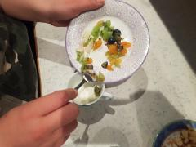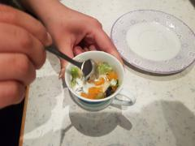

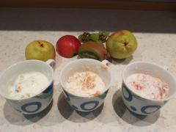

IN NAJBOLJŠI DEL DANAŠNJEGA DNEVA JE OKUŠANJE JOGURTOV
POSKUSI VSE, KI SI JIH PRIPRAVIL. KAR POGUMNO OKUSI TUDI TAKEGA, ZA KATEREGA MISLIŠ, DA TI NE BO VŠEČ. KER SI DAL V JOGURT SADJE, JE ZDAJ BOLJ SLADEK. IN KAJ JE BOLJŠEGA OD SLADKANJA?

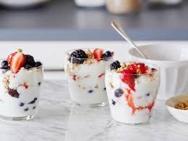

ZDAJ, KO SI OKUSIL DOMAČE SADNE JOGURTE, SI GOTOVO SPOZNAL, DA SO SLAJŠI ZARADI DODANEGA SADJA.

BI ZNAL NAŠTETI HRANO, KI JE ZATE BOLJ ZDRAVA IN NIMA SLADKORJA?
KAJ PA HRANA, KI IMA SLADKOR?
KAJ MISLIŠ, KATERA JE BOLJ ZDRAVA?

ZA ZAKLJUČEK TE VABIVA, DA V ZVEZEK »SONČEK« NAPIŠEŠ NASLOV ZDRAVI JOGURTI IN NARIŠEŠ VSE TRI VRSTE JOGURTOV S SADJEM, KI SI GA DODAL.
VESELA BOVA FOTOGRAFIJ TVOJEGA DELA.
POŠLJI NAMA JIH NA urska.zamejc@guest.arnes.si in lovro.gantar@guest.arnes.si.
UŽIVAJ
